Senado Romano

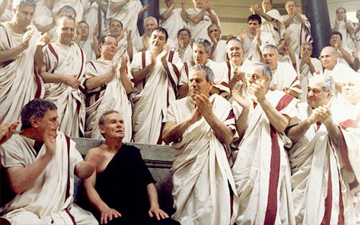

Se discutía en el Senado romano lo que se podría hacer en la ciudad y en el imperio para corregir las malas costumbres que se habían extendido entre los ciudadanos: robos, riñas, maledicencias, adulterios, ofensas.

Los senadores propusieron leyes sabias y castigos ejemplares.

Pero uno de ellos se levantó para decir: “Senadores romanos. Esas medidas se están tomando desde hace siglos y nunca las leyes han mejorado a los ciudadanos. Roma no tiene remedios. Es aconsejable ejecutar a los delincuentes para librarnos de ellos. Pero todos sabemos que aparecerán otros”.

“Es cierto, asentían todos. No hay remedio para la patria”.

Pidió la palabra uno de los senadores más ancianos y dijo

“Eso es cierto y es lo que he visto desde hace cincuenta años que pertenezco al Senado. Pero pienso que hay una solución, si somos inteligentes, honestos y justos.”

Sacó de entre sus ropas una manzana podrida y dijo: “Esta manzana es Roma. Esta podrida. A nadie gusta”.

Arrojó la manzana al centro de la asamblea. Los restos quedaron esparcidos, ante el silencio de los presentes.

El anciano añadió: “Pero habéis visto que de los trozos podridos se han desprendido varias semillas. Ciudadanos, tomadlas, plantadlas y dentro de poco tendréis un árbol joven, que dará sus nuevas manzanas sanas”.

Todos entendieron que hablaba de los niños y de los jóvenes y de la educación que había de darse. Aquel mismo día el Senado votó el gastar la mitad del dinero de los espectáculos públicos en hacer escuelas y en pagar a muchos más maestros.

Pasaron los meses y varios años. La juventud comenzó en Roma a ser más culta. Y la sociedad se hizo más ordenada, más respetuosa con los derechos ajenos, más capaz de entender el orden y a vivir en paz.

